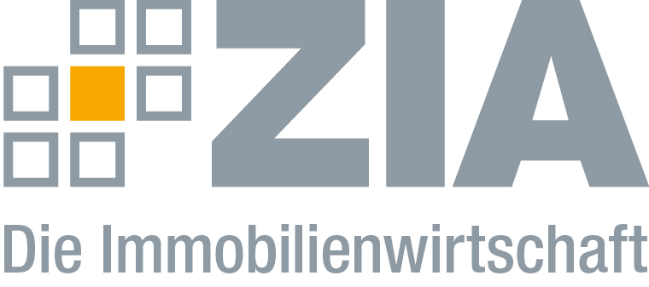

Pressemitteilung

Grundsteuer-Reform: ZIA begrüßt Kehrtwende von Niedersachsen

Berlin, 29.01.2018 – Laut Medienberichten vollziehe Niedersachsen bei der Grundsteuer-Reform eine Kehrtwende. Den vom Bundesrat bereits Ende 2016 angenommenen Gesetzentwurf für ein Kostenwertmodell anstelle der alten Einheitsbewertung halte der neue niedersächsische Finanzminister Reinhold Hilbers (CDU) für sehr verwaltungsaufwendig. Niedersachsen hatte gemeinsam mit Hessen das Kostenwertmodell im Bundesrat eingebracht.

„Wir bestärken den niedersächsischen Finanzminister in seiner Meinung. Die Grundsteuer muss einfach, transparent und aufkommensneutral sein“, sagt Dr. Hans Volkert Volckens, Vorsitzender des ZIA-Ausschusses Steuerrecht. „Eine Reform ist zwingend notwendig, doch darf sie nicht zu einer bürokratischen Explosion führen und die steuerliche Belastung für Eigentümer und Mieter erhöhen. Wir können daher nur für das sogenannte Südländer-Modell plädieren. Hierbei werden ausschließlich die Grundstücks- und Gebäudegrößen als Berechnungsbasis für die Grundsteuer verwendet. Aufkommensneutralität und Administrierbarkeit blieben gewahrt – das sollte auch das Ziel der neuen Bundesregierung sein.“

Weitere Informationen zum Thema erhalten Sie unter
https://www.zia-deutschland.de/positionen/grundsteuer-reform/

Der ZIA
Der Zentrale Immobilien Ausschuss e.V. (ZIA) ist der Spitzenverband der Immobilienwirtschaft. Er spricht durch seine Mitglieder, darunter mehr als 25 Verbände, für rund 37.000 Unternehmen der Branche entlang der gesamten Wertschöpfungskette. Der ZIA gibt der Immobilienwirtschaft in ihrer ganzen Vielfalt eine umfassende und einheitliche Interessenvertretung, die ihrer Bedeutung für die Volkswirtschaft entspricht. Als Unternehmer- und Verbändeverband verleiht er der gesamten Immobilienwirtschaft eine Stimme auf nationaler und europäischer Ebene – und im Bundesverband der deutschen Industrie (BDI). Präsident des Verbandes ist Dr. Andreas Mattner.

Kontakt
Andy Dietrich
ZIA Zentraler Immobilien Ausschuss e.V.
Unter den Linden 42
10117 Berlin
Tel.: 030/20 21 585 17
E-Mail: andy.dietrich@zia-deutschland.de
Internet: www.zia-deutschland.de

